CAHIER D’ANALYSE
PROJET : CRM (CUSTOMER RELATIONSHIP MANAGEMENT)

Rédiger par :

CHETKUEGNIGNI NJIKAM

Sous la supervision de :

Année académique 2023-2024

Table des matières

INTRODUCTION 3
2. PRÉSENTATION GÉNÉRALE 4
3. DESCRIPTION DU CONTEXTE 4
3.1 Cas d’utilisation du système 4
3.1.1 Les besoins 4
3.1.1.1 Besoins fonctionnels 4
3.1.1.2 Besoins non fonctionnels 5
3.1.2. Les acteurs et leurs rôles 5
3.1.2.1 Les acteurs internes 5
3.1.2.2 Les acteurs externes 5
3.2 Diagramme de cas d’utilisation 6
Administrateur 7
• Cas d’utilisation Gestion des droits 7
L’Utilisateur 7
• Cas d’utilisation Suivi des interactions 7
• Cas d’utilisation Gestion des ventes 7
• Gestion du service client 7
Client/ Prospect 8
• Cas d’utilisation S'authentifier 8
• S'inscrire 8
4.Diagramme de classe 8
4.1. Identification des entités, attributs et méthodes 8
4.2 Diagramme de classe 10
5. Conclusion 13

INTRODUCTION

Afin d’achever notre dernier semestre d’études à l’institut universitaire Saint Jean, nous sommes amenés à réaliser un projet de fin d’année dont l’objectif prédominant est de mettre en pratique les différents acquis théoriques appris tout au long de nos 3ans d’études et de nous rapprocher du monde professionnel par le biais de la gestion de projet. Dans le monde des affaires d'aujourd'hui, la gestion des relations avec les clients est essentielle pour maintenir une entreprise prospère. C'est là qu'une application CRM (Customer Relationship Management) entre en jeu. Une application CRM est un outil puissant utilisé par les entreprises pour gérer et entretenir leurs interactions avec les clients actuels et les prospects (potentiels clients). En regroupant diverses fonctionnalités clés, une application CRM offre une solution complète pour suivre, organiser et analyser les données clients et prospects, les interactions et les performances commerciales.

2. PRÉSENTATION GÉNÉRALE

Dans le but d’enrichir et de clôturer sa formation l’Institut Saint Jean offre à ses étudiants la possibilité d’effectuer des stages de 3mois et de présenter des projets qui vont permettre de mettre à profit leurs connaissances acquises dans les différentes unités d’enseignement dispensées pour aboutir à la production d’une solution livrable. De ce fait, il nous a été demandé en entreprise de réaliser une application qui va permettre à une entreprise de gérer et d’être en contact avec leurs potentiels clients et clients nommé << CRM>>
La gestion des contacts constitue le pilier fondamental d'une application CRM. Elle permet de stocker et de gérer efficacement les informations de contact des prospects et des clients, telles que les noms, les adresses, les numéros de téléphone, et bien plus encore. Grâce à cette fonctionnalité, les entreprises peuvent accéder rapidement et facilement aux informations essentielles de leurs clients, favorisant ainsi une communication plus fluide et personnalisée.
Un autre aspect clé d'une application CRM est le suivi des interactions. Il s'agit de capturer et d'enregistrer toutes les interactions avec les prospects et les clients, qu'il s'agisse d'appels téléphoniques, d'e-mails, de réunions ou d'autres formes de communication. En conservant un historique détaillé de ces interactions, les entreprises peuvent mieux comprendre les besoins, les préférences et les comportements de leurs clients et prospects , ce qui facilite une approche plus ciblée et personnalisée.
La gestion des ventes est également un élément essentiel d'une application CRM. Elle permet de suivre les opportunités de vente, de gérer les devis et les commandes, et de visualiser le pipeline de vente. En gardant une trace de chaque étape du processus de vente, depuis la prospection jusqu'à la clôture, les entreprises peuvent optimiser leurs efforts de vente, identifier les goulots d'étranglement et prendre des décisions éclairées pour améliorer les performances commerciales.
L'aspect service client d'une application CRM est tout aussi important. Il permet de gérer les demandes de service ou d'assistance des clients, en enregistrant les tickets d'assistance et en suivant la résolution des problèmes. En offrant un support réactif et efficace, les entreprises peuvent renforcer la satisfaction des clients et fidéliser leur base de clients existante.
De plus, une application CRM peut fournir des fonctionnalités de marketing avancées. Cela inclut la gestion des campagnes marketing, le suivi des leads, la segmentation des clients, et la gestion des campagnes d'e-mail marketing. Ces fonctionnalités permettent aux entreprises de segmenter leur clientèle, de cibler des publics spécifiques et de mener des campagnes marketing plus efficaces, ce qui se traduit par une génération de leads et une croissance des ventes.
Enfin, une application CRM offre des capacités d'analyse et de reporting. Elle collecte et analyse les données des potentiels clients et des clients, les ventes, le service client, etc., et génère des rapports détaillés et des analyses approfondies. Grâce à ces informations, les entreprises peuvent identifier les tendances, mesurer les performances, détecter les opportunités d'amélioration et prendre des décisions stratégiques éclairées.

3. DESCRIPTION DU CONTEXTE

3.1 Cas d’utilisation du système

3.1.1 Les besoins

3.1.1.1 Besoins fonctionnels
Pour pouvoir gérer et entretenir leurs interactions avec les clients actuels et potentiels , notre application devra répondre aux principaux besoins suivants :
Le système devra entre autres permettre
- Connexion / Déconnexion
- Gérer les Commandes
- Modifier Profil
- Gestion des contacts
- Suivi des interactions
- Gestion des ventes
- Gestion du service client
- Gestion des campagne Marketing
- Analyse et rapports

3.1.1.2 Besoins non fonctionnels

- L’application devra être accessible en ligne ;
- L’utilisateur devra nécessiter une connexion internet pour recevoir des notifications et voir des publications ;
- L’application devra avoir une bonne ergonomie ;
- L’application doit avoir de jolie et agréable interface ;
- L’application doit être sécurisé

3.1.2. Les acteurs et leurs rôles

Les acteurs principaux de notre projet classé de façon hiérarchique sont :
- L’administrateur
- L’utilisateur
- Les Prospects et Clients

3.1.2.1 Les acteurs internes

Il s’agit des acteurs interagissant avec le système à partir de l’intérieur de l’organisation qui se chargeront de la gestion des contacts, suivi des interactions, gestion des ventes, gestion des plaintes, gestion de campagne Markéting et l’analyse et rapport. Pour notre projet les acteurs internes sont :
- L’administrateur
- L’utilisateur

3.1.2.2 Les acteurs externes

Il s’agit des acteurs interagissant avec le système à partir de l’extérieure Comme acteurs externe nous avons :
* Les clients et les prospects

3.2 Diagramme de cas d’utilisation

Le diagramme de cas d’utilisation est un diagramme statique qui sert de point d’entrée à l’étude de besoins dynamique qui nous permettra de représenter les acteurs internes et externes et les différents cas d’utilisations
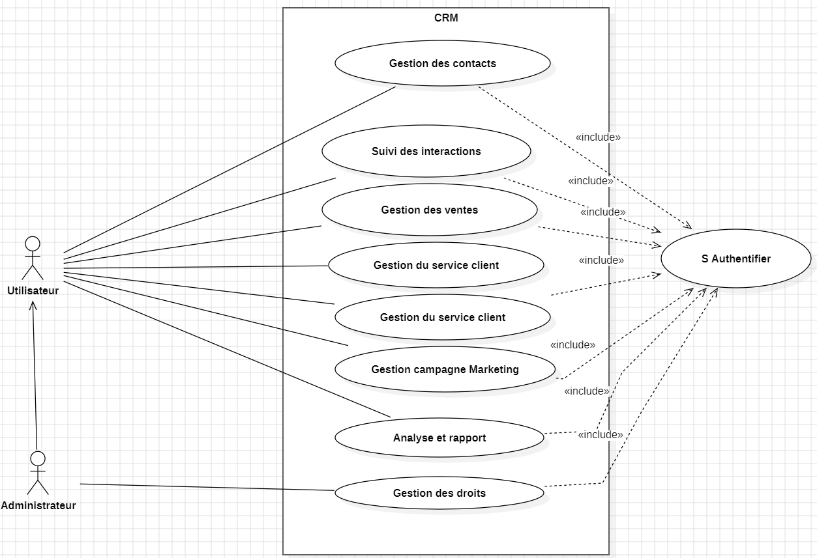
Pour notre projet nous avons décidé de faire la description textuelle du cas d’utilisation en fonction des profils

Administrateur
- Cas d’utilisation Gestion des droits :
- L'utilisateur peut attribuer des droits aux utilisateurs.
- L'utilisateur peut supprimer un utilisateur.
L’Utilisateur
- Cas d’utilisation Gestion des contacts :
- L'utilisateur peut ajouter éditer ou supprimer un contact
- L'utilisateur peut consulter la liste des contacts
- Cas d’utilisation Suivi des interactions :
- L'utilisateur peut consulter les interactions avec les clients/prospects.
- L'utilisateur peut associer une interaction a un contact
- L'utilisateur peut supprimer une interaction
- L'utilisateur peut générer des rapports sur les interactions
- Cas d’utilisation Gestion des ventes :
- L'utilisateur peut suivre les opportunités de vente, les devis et les commandes.
- L'utilisateur peut créer modifier ou annuler des opportunités de vente.
- L'utilisateur peut finaliser une vente.
- L'utilisateur peut générer les rapports de vente.
- Gestion du service client :
- L'utilisateur peut attribuer un ticket pour un service.
- L'utilisateur peut enregistrer un échange.
- L'utilisateur peut résoudre une plainte.
- L'utilisateur peut générer un rapport sur le service client.
- Gestion campagne Marketing
- L'utilisateur peut créer modifier et supprimer une campagne marketing.
- L’utilisateur peut suivre les résultats ou l états de la campagne marketing
- L’utilisateur peut générer un rapport sur la campagne

- Analyse et rapport
- L'utilisateur peut générer les rapports sur la vente, les clients/prospects, le service client, et le marketing.
- L’utilisateur peut créer un rapport personnalisé.
- L’utilisateur peut exporter les rapports vers différents formats.

Client/ Prospect
- Cas d’utilisation S'authentifier :
- L'utilisateur doit s'authentifier avant de pouvoir passer une commande ou modifier son profil
- S'inscrire :
- L'utilisateur peut s'inscrire en tant que client en fournissant ses informations personnelles (nom, prénom, adresse, etc.).
- L'utilisateur doit fournir un identifiant et un mot de passe pour pouvoir s'inscrire.

4.Diagramme de classe

4.1. Identification des entités, attributs et méthodes

Pour notre projet voici les différentes entités, attributs et méthodes de notre système :
Entité client/prospect
Attributs :
- IdClient
- Nom
- Prenom
- Num_Tel
- Email
- Adresse
Entité contact
Attributs :
- Idcontact
- Nom
- Prenom
- Num_Tel
- Email
- Adresse

Entité Interaction
Attributs :
- Date
- Type
- Contenu de l’interaction
Entité Campagne marketing
Attributs :
- Nom campagne
- Date début
- Date fine
Entité vente
Attributs :
- Montant
- Date de vente
- Statut
Entité Analyse
Attributs :
- Clés primaires des classes avec qui elle est liée
Entité Service client
Attributs :
- Problème Signalé
- Date de la demande
- Statut de la demande
Entité Commande
Attributs :
- IdCommande
- Date
- Montant
- Statut
Entité Produit
Attributs :
- IdProduit
- Nom
- Prix
- Quantité
- Couleur

4.2 Diagramme de classe

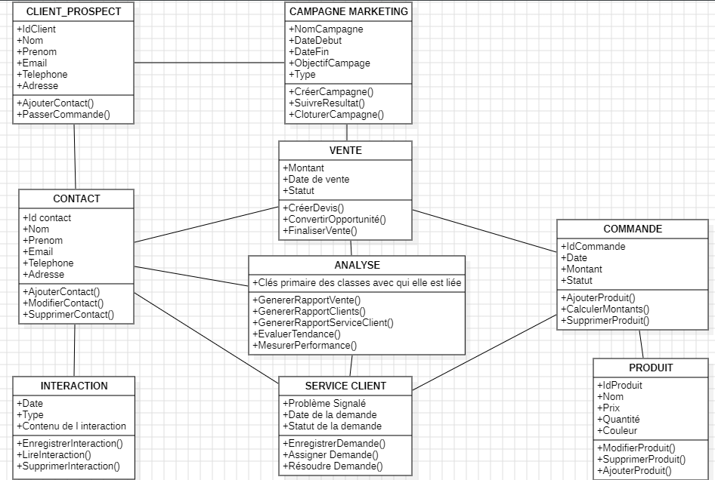

5. Conclusion
Les applications CRM peuvent être un outil précieux pour les entreprises qui cherchent à améliorer leurs relations clients, à augmenter leurs ventes, à améliorer leur service client et à prendre de meilleures décisions. Avec autant d'avantages potentiels, il n'est pas étonnant que les applications CRM soient de plus en plus populaires auprès des entreprises de toutes tailles.

